Всероссийский конкурс
«Лучший урок письма»
номинация
«Лучшая методическая разработка проведения
урока письма»

Урок развития речи в 7 классе в форме творческой мастерской

«Учимся писать письмо»

работа
учителя русского языка
и литературы
МКОУ СОШ №11
с. Первомайское
Ипатовского района
Ставропольского края
Гапоновой
Натальи Ивановны.
Методическое обоснование
Развитие эпистолярных способностей, то есть умения в письме глубоко, обстоятельно высказать свои мысли и чувства в наш век телефонов, Интернета, чатов, смайликов - не только формирование бережного, ценностного отношения к русскому языку, но и могучее средство воспитания общей культуры человека.
Форма урока соответствует логической структуре мастерской,
что способствует усилению практической направленности обучения.

Специфика данной технологии — диалог: внутренний (анализ собственных чувств и мыслей - рефлексия) , работа с текстом, репродукцией как культурным аналогом — диалог автора и читателя, зрителя, внешний диалог ,что есть проявление духовной жизни человека, средство самосовершенствования личности.
Созданная на уроке речевая ситуация психологически интересна детям: вот, он твой одноклассник, может быть, ты только что толкался с ним на перемене, а теперь ты написал ему письмо. Интересно опустить его в почтовый ящик и представить себе, как оно пропутешествует на почту, а уже потом из почтовой сумки к твоему приятелю, который откроет письмо, прочитает и удивится. И ты будешь ждать его письма, а что может быть приятней ожидания чего–то нового и интересного.
Учитывая то, то в классе дети находятся с разным типом восприятия и познания (визуалы, аудиалы, кинестетики) предлагался учебный материал для усвоения и на слух, и визуального, и для тактильного восприятия.
В школу пришло поколение, не знавшее мира без компьютера. Учитель не в праве отставать от жизни. Поэтому на уроке используется компьютер. Один компьютер (учитывая реалии обычной школы). Потенциальные возможности образования с использованием электронных ресурсов значительно возрастают. С их помощью легко достигается, что мне особенно нравится, интеграция образования: электронные пособия могут иметь надпредметный характер, соединять географию и историю, различные виды искусств и словари, энциклопедии. Мотивация детей к учебе повышается, возрастает интерес к предметам, которые даются в современной форме.
Считанные дни остаются до 9 Мая…Признаемся себе честно: Великая Отечественная война для наших детей - «дела давно минувших дней…» Что поделать – время идет, поколения меняются, память остается. Но какая память? Да, пафоса много, но человеческих чувств мало. Может ли учитель противостоять официозу? Мне кажется, да. Предлагаю поговорить о значении письма в годы войны.
Ценю неформальные ситуации, по возможности сама их создаю (см. P.S.) Ведь интерес к предмету зависит не только от содержания обучения, но и от характера взаимоотношений учителя и ученика.
Занятие рассчитано на 2 часа, его можно проводить и как учебное, и как внеклассное мероприятие.
Подготовительный этап
1. На урок непременно нужно принести словарь СИ. Ожегова.
2. Распечатать по количеству учащихся письма известных людей ( Н. Островского, А. Платонова, отрывок из повести К. Паустовского « Телеграмма»)
3. Подготовить презентацию со слайдами по теме урока (см. приложение)
4. К этому уроку дети получают следующие домашние задания:
а) индивидуальное: выучить наизусть стихотворение В. Уткина « На улице полночь. Свеча догорает…»
б) индивидуальное: сообщение « Почтовый ящик – история без конца»
в) общее задание: выписать из словаря СИ. Ожегова словарные статьи «почта», «почтамт», «афоризм», принести чистые конверты
5. Непосредственно перед уроком вывешиваются плакаты (можно сделать на доске соответствующие записи) с эпиграфом к уроку «Кто-нибудь всегда смотрит из-за твоего плеча, как ты пишешь. Мать. Учитель. Шекспир. Бог». (Мартин Эмис)
Ход урока.

Цель — развитие интереса учащихся к эпистолярному жанру, к письму как средству передачи информации, чувств, эмоций человека через анализ письма, его структуры; привитие культуры письма, воспитание бережного отношения языку,
Формирование нравственности, духовности, развитие общего культурного кругозора учащихся;

Учитель. – Наш урок развития речи называется: «Учимся писать письмо» Современный молодой человек , не стесняясь, говорит: «Я не умею писать писем, лучше по телефону позвоню вам».

Вот результаты опроса по нашей школе:
Слайд №1
А в прежние века люди писали друг другу много писем… Умели и любили это делать.
Сколько понятий включает в себя это поистине богатое, волшебное слово! Что может быть более интригующим, загадочным, чем еще письмо не раскрытое. Оно может и обрадовать, и огорчить, и перевернуть всю жизнь — «бросить в бездну без стыда» (К.Рылеев). Не зря художники слова нередко избирают письма как форму повествования, например, эпистолярный жанр использовался Тургеневым, Толстым, Чеховым , Достоевским).

А вот Академик Д.С.Лихачев, крупнейший ученый-филолог и выдающийся педагог- просветитель наших дней, уверен, что письма являются хорошими помощниками в овладении искусством слова: « чтобы научиться ездить на велосипеде, надо ездить на велосипеде. Чтобы научиться писать, надо писать! Нельзя обставить себя хорошими рекомендациями, как писать, и сразу начать писать правильно и хорошо ничего не выйдет. Поэтому пишите письма друзьям, ведите дневники, пишите воспоминания (их можно и нужно писать как можно раньше — не худо еще в юные годы — о своем детстве, например). ...В момент их написания вы не только учитесь писать — вы невольно отчитываетесь в своей жизни, обдумываете то, что с вами было и как вы поступили. ...Хорошо, свободно и с известной долей юмора написанное письмо другу характеризует вас не меньше, чем ваша устная речь. Через письмо дайте почувствовать себя, свое расположение к симпатичному вам человеку».

Учитель. Сегодня, следуя мудрому совету Лихачева, мы с вами будем учиться писать.
Ребята, я употребила слово «эпистолярный». А что значит это слово ?
СЛАЙД №2
Итак, эпистолярный (о жанре литературного произведения: в форме письма, переписки).

Словарная работа.

СЛАЙД №3
Письмо — это:
♦ написанный текст, посылаемый для какого-либо сообщения кому-нибудь;
♦ умение писать (учиться письму, искусству письма);
♦ та или иная система графических знаков для передачи, запечатления речи (иероглифическое письмо, славянское письмо);
♦ манера художественного изображения (реалистическое письмо, икона старинного письма).

Познакомимся с правилами написания письма:
Каждое письмо будет иметь следующие структурные элементы:
Не секрет, что использование подходящего обращения – один из важнейших способов , устанавливающих желаемые отношения с собеседником. Адресат речи может находиться с автором в официальных или дружеских отношениях, может быть равным и не равным по возрасту, воспитанию, служебному статусу.
Расположенный адресат – большое завоевание автора речи, залог того, что его слова будут положительно восприняты.
Обращение – это способ обозначить отношение автора к адресату.
Помимо общепринятых форм обращение к адресату – область активных речевых поисков автора.
Самыми распространенными языковыми средствами выражения расположения являются ласкательные суффиксы существительных и прилагательных . Слова, распространяющие обращение, делают его полновесным, образным, усиливают его дополнительную функцию – выразить отношение к собеседнику.

Герой романа В. Каверина « Два капитана» начинал свои письма к жене «Друг мой, дорогая моя, родная Машенька!
Заметьте, что в случаях письменного обращения используются прилагательные, причем их выбор определяется не только отношениями между автором письма и адресатом, но и личным, эмоциональным чувством первого ко второму.

2.Содержательная часть (вести о себе, вопросы к адресату)

Пишущий должен сначала ввести адресата в соответствующую ситуацию, а потом уже высказывать свои суждения. Поэтому необходимо описывать все более полно, иначе он будет неверно понят.
Жанровые разновидности личного письма : дружеское письмо, письмо – поддержка, письмо- просьба, письмо – соразмышление.
При этом помните о типичных признаках письма:
Диалогичность – большое количество вопросов, предполагаемые ответы. Свободный синтаксис – неполные предложения. Умолчания. Убедительность. Лексика разговорного, публицистического стилей.
3. Заключительная часть (пожелания и прощание, этикетные формулы: до скорого… желаю… жду ответа…) До свидания. И подпись его автора, которой могут предшествовать слова С уважением..

– указание на автора письма, число.
Постскриптум (приписка в письме после подписи, означаемая буквами P.S., по латыни «после написанного»).

Реквизиты (обязательные составные части делового письма или документа).

Лексическая работа
Учитель: Попробуйте, исходя из контекста, определить лексическое значение схожих по звучанию слов - адресат и адресант.
Знаю, знаю точно, где мой адресат
В доме, где резной палисад… ( Из песни)
Адресанту следует возвратить бланк телеграммы, если на нем не указан обратный адрес.

выясняются этимология и значение слов адрес, адресат, адресант. (Работа со словарем. Работа выполняется с целью предупреждения ошибки в смешении паронимов.).

Слово адрес вошло в русский язык из французского (adresse) и обозначает надпись на письме (посылке, бандероли), указывающую получателя и место назначения.
И вновь обратимся к словарю.

СЛАЙД №4
Адресат - [нем. Adressat < фр.] – получатель, тот, кому адресовано письмо (посылка, бандероль).

Адресант - [нем. Adressant < фр.] – отправитель, тот, кто оправляет письмо (посылку, телеграмму и т.д.)
Составьте и запишите предложения с каждым из этих слов.

Познакомимся с почтовыми правилами оформления адреса . Необходимо научиться правильно это делать во избежание различных недоразумений.
Помните чеховский рассказ “Ванька”? Ванька Жуков, закончив письмо дедушке, где сетует на свою горькую судьбу, “свернул вчетверо исписанный лист и вложил его в конверт… Подумав немного, он умакнул перо и написал адрес:
На деревню дедушке.
Потом почесался, подумал и прибавил: Константину Макарычу”.
А.П. Чехов ничего не говорит о том, что произошло дальше. Читатель сам догадывается об участи Ванькиного письма: его не получил дедушка.

Учащиеся самостоятельно подписывают конверт.

Образец на слайде
Правила
- адрес пишется разборчиво, грамотно, аккуратно;
названия стран, городов, поселков, деревень и других населенных пунктов пишутся в именительном падеже; фамилия, имя, отчество получателя – в дательном падеже; отправителя – в родительном падеже;
- на почтовом отправлении внизу в левой части конверта пишется цифровой индекс предприятия связи места назначения, состоящий из шести цифр (образец написания их дан на обратной стороне конверта);
располагаются части адреса в строго установленной органами связи последовательности: вверху в левой части конверта вначале указывается фамилия, имя и отчество адресанта, затем названия
1) улицы, номер дома и квартиры;
2) населенного пункта; 3) района;
4) области 4) области
внизу в правой части – вначале указывается фамилия, имя и отчество адресата, далее адрес в указанной выше последовательности.

Логическая пауза.

Письма бывают разные…. Письма сокращают расстояния. Они дают возможность состояться содержательному, взаимно обогащаемому диалогу. Нам важно знать, как живет наш собеседник, интересно знать его мнение о том, что нас волнует. Они в какой –то степени формируют характер, ведь в письме человек сам себя познает, объясняет себя другому. В письмах мы советуем, утешаем, убеждаем, спорим, рассказываем о своих делах. Письмо – это кусочек человеческой жизни, к которому потом, спустя время, интересно вернуться.

Теперь я предлагаю поработать в парах. Вы должны изучить письмо, ответить на вопросы.
Письмо №1 : Письмо Н.А. Островского к своей матери.

“ Милая мама!
Все твои письма мне прочли. Очень рад, что доставил тебе хоть малую радость. Я хочу с тобой серьезно поговорить. Я прошу тебя, моя родная, очень прошу и даже требую, чтобы ты не несла никакой тяжелой работы. Выполни мой наказ, мамочка! Самое главное – береги себя.
Милая мама, как ты думаешь, не лучше ли тебе поехать в санаторий? Подумай и сейчас же напиши. Все будет сделано так, как хочешь ты.
Крепко обнимаю тебя, моя славная труженица”

Письмо второе: А.П. Платонов своей жене с фронта: 6 июня 1943 года.
“Дорогая моя жена Маша. Я под Курском. Наблюдаю грозную картину боя современной войны.
Как-то ты там живешь, одинокая моя? Я так по тебе соскучился, так много есть что рассказать, так много есть чего писать.
Армия наша приняла на свою грудь, на свое оружие ураганное давление германской армии, затомила на себе силу немцев и затем перешла в сокрушающее упорное наступление, уничтожая вросшую в землю оборону противника.
Я пишу о войне, а душа покоя просит. Ночью иногда во мраке светятся ракеты, висят они мучительно долго, освещая все зеленым, иногда синим светом, но потом все-таки гаснут.
И страшно тебе покажется, но мне в такие ночи не так грустно. Мне кажется, что мой сын где-то там, в этом сине-зеленом мраке….
Я видел на фронте храбрейших людей, которые, однако, не могут ни слушать музыку, ни видеть цветы – плакать от них начинают…
Что у вас там нового?”.
Письмо третье: Письмо от Катерины Петровны Насте. (Из рассказа К.Г. Паустовского “Телеграмма”).
“Ненаглядная моя, - писала Катерина Петровна. – Зиму эту я не переживу. Приезжай хоть на день. Дай поглядеть на тебя, подержать твои руки. Стара я стала и слаба до того, что тяжело мне не то что ходить, а даже сидеть и лежать, - смерть забыла ко мне дорогу. Сад сохнет – совсем уж не тот, - да я его и не вижу. Нынче осень плохая. Так тяжело; вся жизнь, кажется, не была такая длинная, как одна эта осень”.

– Какое сложилось представление об авторе письма? (Семьянин, любящий жену, сына, и не забывающий в военных условиях родных , делится своими чувствами, размышлениями; с почтением , нежной заботой относящийся к матери сын, который сам прикован к постели, бесконечно любящая, всепрощающая, но одинокая мать…)
Проанализировав прилагательные, употреблённые автором , понимаем внутренний мир пишущего.

- Какие общие структурные элементы выделим, сравнив письма разных десятилетий?
Письмо начинается с обращения, далее следует повествование (это может быть исповедь, сообщение о себе, зарисовка из жизни, новости и т.д.)
- Можно ли считать, что главной целью отправителя письма является передача адресату информации?
Автор каждого письма повествует не только о внешнем мире, но и о своем состоянии, чувствах, переживаниях. Внутренний диалог есть проявление духовной жизни человека.
Микровывод: Каждое письмо – это отражение внутреннего мира человека, его чувств, эмоций, это, в конце концов, сам Человек. Каждое письмо–это особый мир.О каких бы письмах ни шла речь, официальных, деловых, личных, наряду с радостными и печальными известиями в них отражается время автора и его адресата, его современников. Письма великих людей вековой, полувековой давности — всегда открытие, ибо на них лежит печать истории, отблеск давних событий. Они помимо книг, научных источников освещают какую-то, может быть, забытую, но важную сторону жизни, нравов, умонастроения людей, прибавляют существенное к нашему знанию о прошедших поколениях.

Письма имеют большое значение в жизни людей. И, конечно, особенно важны были они в годы Великой Отечественной войны.
Это отражено в произведениях живописи, с которыми мы сейчас познакомимся.
СЛАЙД №5
Художник Александр Иванович Лактионов привлекает правдой выраженных в картине «Письмо с фронта» (1947 год) чувств, простым и типичным сюжетом. Зритель понимает происходящее, и то, что предшествовало и что будет дальше. Солдат вручил письмо, первая радость от получения долгожданной весточки уже позади. Мать, женщина на первом плане картины, уже быстро прочитала, что пишет сын, и теперь с удовольствием слушает, как читает письмо младший сынишка. Эта часть картины является композиционным центром, к нему привлечено главное внимание картины.
Слушает, улыбаясь и покуривая, солдат, он еще расскажет семье товарища о том, чего не напишешь в коротком письме. Внимательно слушает и радуется за соседей девушка – дежурная ПВХО, она, конечно, знает автора письма, и, может быть, он ей не менее дорог, чем родным.. Эта картина вызвала волнение зрителей, ведь у людей еще очень свежи были воспоминания, связанные с получением писем с фронта. Персонажи взяты из жизни, это рассказ о жизни нашего народа в годы войны. Художник большое внимание уделил деталям: вот след самолета, повязка дежурного на рукаве девушки, письмо, которое читает мальчик, палка и забинтованная рука у солдата, покосившийся порог.

А как важны были письма для тех, кто находился в окопах войны! Рассмотрите еще одно произведение живописи.
СЛАЙД
Материалом для картины «О далеких и близких» (1950) стали впечатления и переживания Бориса Михайловича Неменского от командировки конце1942 года в действующую часть. На этот участок фронта редко и нерегулярно доставлялась полевая почта, так как плацдарм глубоко врезался во вражеские позиции.
Анализ картины( сюжет, композиция, интерпретация )
В тяжелых военных условиях письма, которые солдаты перечитывали вслух и помногу раз, приобретали особую ценность. В этом полотне проявился талант художника разгадывать лица, видеть затаенные чувства.

Поэт Уткин в 1943 г. Также говорит о бесценности писем в условиях войны и в мирное время:

На улице полночь. Свеча догорает.
Высокие звёзды видны. Ты пишешь письмо
Мне, моя дорогая, в пылающий адрес войны.

Как долго ты пишешь его, дорогая.
Окончишь и примешься вновь.
Зато я уверен: к переднему краю
Прорвётся такая любовь.

Давно мы из дома. Огни наших комнат
За дымом войны не видны.
Но тот, кого любят.
Но тот, кого помнят,
Как дома – и в дыме войны!

Теплее на фронте от ласковых писем.
Читая, за каждой строкой
Любимую видишь и родину слышишь,
Как голос за тонкой стеной.

Мы скоро вернёмся. Я знаю. Я верю.
И время такое придёт:
Останутся грусть и разлука за дверью,
А в дом только радость войдёт.

И как-нибудь вечером вместе с тобою,
К плечу прижимаясь плечом,
Мы сядем и письма, как летопись боя,
Как хронику чувств, пронесём.

Кто из вас, ребята, видел солдатские письма, эти знаменитые треугольники – письма? У нас сегодня есть уникальная возможность прикоснуться к истории, увидеть письма наших односельчан. Несколько таких писем на урок я взяла из нашего школьного музея.
СЛАЙД №7
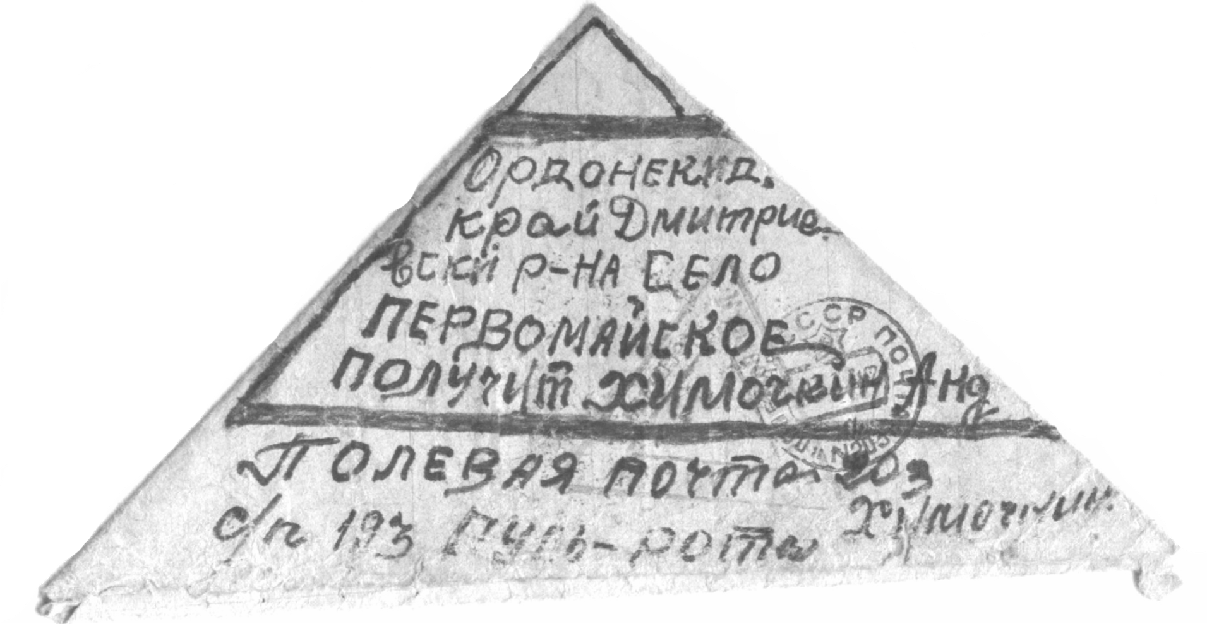
СЛАЙД №8
СЛАЙД №9
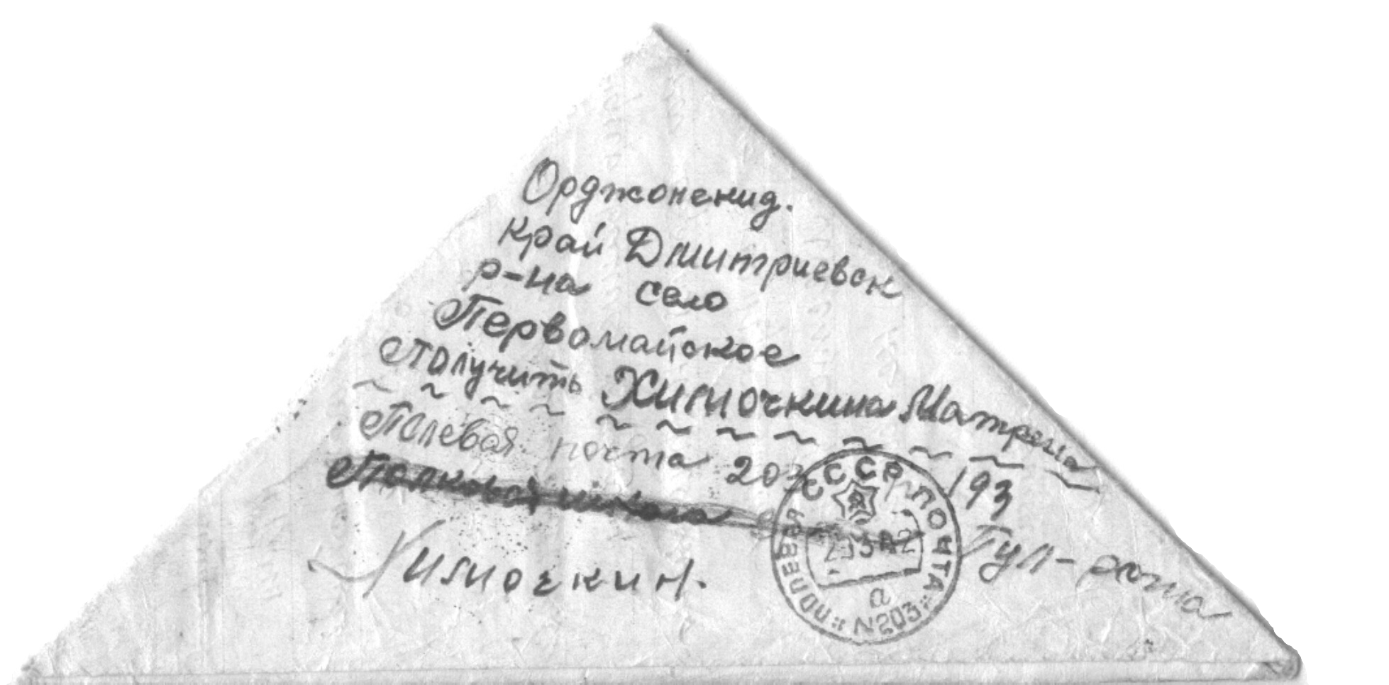

Теперь можно только представить, какой была тревога на душе у адресатов этих писем, каким томительным казалось ожидание, а потом - беспредельная радость, учащенное сердцебиение, счастье , слезы от согревающих строчек близкого человека.
Теперь же эти письма - не только семейная реликвия, но и исторический документ, наше наследие. Письмо – это память, история рода, семьи, это связь поколений, оно представляет уникальную возможность диалога, участниками которого могут стать представители нескольких поколений

А теперь попробуйте сами написать письмо.
Для начала напишем небольшое личное письмо однокласснику, соседу по парте, другу (подруге) (7—10 мин).
Процесс создания письма довольно сложен!
Призовите себе на помощь верных помощников: Внимание и Воображение, восстановите с их помощью самые трудные или самые памятные участки пройденного пути. Пусть встанет перед вашим внутренним взором «множество заманчивых вещей»: чьих –то лиц, мимолетных фраз, чьих – то добрых и недобрых взглядов и спорных суждений.

Напишите о том, чего ваш товарищ еще не знает. Может, ты видел интересный фильм, прочитал книгу. Вспомни, где ты был на каникулах и насколько тебе там было хорошо…
Помните жанровые разновидности личного письма : дружеское письмо, письмо – поддержка, письмо- просьба, письмо – соразмышление.

Чтобы ваши послания были содержательными, интересными, предлагаю вам использовать в своих письмах следующие афоризмы (слайд, плакаты с афоризмами).

♦ «Кто-нибудь всегда смотрит из-за твоего плеча, как ты пишешь. Мать. Учитель. Шекспир. Бог». (Мартин Эмис)
♦ «Писать — значит читать себя самого». (Макс Фриш)
♦ «Я пишу для того, чтобы понять, что я думаю». (Дэниэл Бурстин)
♦ «Думать легко. Писать трудно». (Ра-мон Гомес де ла Серна)
♦ Язык, которым говорит человек, - это ключ к его характеру. (К. Станиславский)
♦ Доверие надежнее замков и запоров. Пословица
♦ Красота письма – язык руки и изящество мысли.
♦ Когда сердце свободно от суеты, письмо бывает хорошим.
♦ «Я бы ответил на ваше письмо быстрее, но вы мне его не послали». (Гудман Эйс)
Пишите письма, хорошие письма и пусть они всегда радуют тех, кому они адресованы!
Письмо может быть интересным не только по содержанию, но и по форме. Посмотрите, например, как это делал известный поэт В.В. Маяковский.
СЛАЙД №10
Чтение писем учащихся.
Запечатайте свои письма в конверты.
А как , ребята, письмо находит адресата?

Почта- это и «учреждение», и «пересылка, доставка этим учреждением чего- либо» и «пересылаемое этой службой»
Почтамт – «главное почтовое учреждение города.
Составьте и запишите предложения с этими словами.

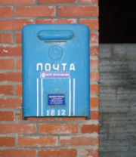

А как действовала почта в древние времена? О чем говорит эта схема?
Хочу познакомить вас, ребята, с очень интересными энциклопедическими данными:

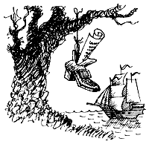

КАК ЭТО БЫЛО

(Из истории почтовых ящиков)

В XVI веке у мыса Доброй Надежды экипажами британских судов были другие суда. Аналогичные каменные ящики были и у голландских моряков.
В XVIII веке капитаны судов, ходивших из Англии в Америку, использовали в качестве почтовых ящиков холщовые мешки, которые вывешивались в холлах гостиниц и в кофейнях для сбора писем.
В Австрии почтовый ящик висел у почтальона на ремне, и он носил его с собой.
Почтовые ящики в Германии были больших размеров, отличались изяществом отделки и резьбой по дереву.
В Лондоне (Великобритания) были созданы экспресс-почтовые ящики. Отправитель опускал в такой ящик письмо и монету для оплаты услуг и нажимал на специальный рычаг, с помощью которого в ближайшее почтовое отделение подавался сигнал о поступлении письма. Получив сигнал, из почтового отделения отправляли курьера забрать письмо.

Почтовые ящики в России 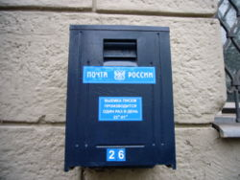
Почтовые ящики впервые появились в России на улицах Санкт-Петербурга и Москвы в 1848 году. В 1928 году на московских трамваях было установлено 200 почтовых ящиков, куда москвичи могли опускать письма. Во время остановки трамвая недалеко от главпочтамта почтовики забирали письма из ящиков, установленных на трамвае.
Более подробная информация прозвучит в сообщении « Почтовый ящик – иИстория без конца» (выступление заранее подготовленного ученика)
А как работает почта сегодня? Рассмотрите схему. Какие бы уточнения вы в нее внесли?

Письма – серьезный и полезный “предмет”. В жизни людей письма играют важнейшую роль. Льву Кассилю письма помогли стать писателем. Приехав в Москву учиться, он бродил по столице, знакомился с достопримечательностями и свои впечатления выражал в письмах к брату. Письма были столь содержательными и эмоциональными, что брат отнес их в редакцию, и они были напечатаны. Это окрылило Кассиля, и он всерьез занялся литературным творчеством.
Максим Горький каждый день получал не меньше пяти – шести писем. И ни одно из них не оставлял без ответа. Горький знал: не ответить на письмо – значит незаслуженно обидеть человека. Письма Горького кажутся напечатанными, такой четкий был у него почерк.
Известный писатель Виктор Гюго был человеком серьезным, но иногда любил пошутить.
В день выхода в свет своей новой книги он захотел узнать, как идет распродажа. Он послал издателю письмо, в котором стоял один только вопросительный знак:«?»
Ответ издателя был не менее остроумным и кратким. На пустом листе бумаги издатель написал: «!»
А теперь предлагаю поработать в группах. Обобщая все сказанное на уроке, подберите слова-ассоциации к слову письмо.
Слова-ассоциации, подобранные учащимися:

Письмо — учащенное сердцебиение, непринужденный разговор, доверие, узорный почерк, передача жизненного опыта, беспредельная радость, внезапная неожиданность, тревога на душе, мучительное сомнение, наша история, вечная память, семейная реликвия, духовная культура, прекрасная традиция, долгожданное послание, умение писать, развивающаяся грамотность, исторический документ, неиссякаемое творчество, радужное счастье, голубая мечта, тепло рук, характер человека, богатое наследие, живая буква, согревающие строчки, стук сердца, голубой конверт, слезы радости, шелест старых писем, мудрое наставление.

Вывод по уроку:
Люди XXI века откажутся от письма? (Cвободный диалог)

Письмо – это часть нашей Истории, часть нас самих, часть общечеловеческой культуры. Это значимое явление в жизни отдельного человека и общества в целом. Это наша Память. Письмо – это память, история рода, семьи, это связь поколений, оно представляет уникальную возможность диалога. Никакие технические средства не смогут заменить письмо. В жизни людей письма играют важнейшую роль. Целью отправителя письма является не только передача адресату информации. Автор повествует не только о внешнем мире, но и о своем внутреннем состоянии, чувствах, эмоциях. Это попытка объяснить себя окружающим и самому себе. Внутренний диалог, анализ собственных чувств и мыслей есть проявление духовной жизни человека, средство самосовершенствования личности. Письмо – это кусочек человеческой жизни, к которому потом, спустя время, интересно вернуться.

Связаны ли сделанные нами выводы с эпиграфом к уроку
«Кто-нибудь всегда смотрит из-за твоего плеча, как ты пишешь. Мать. Учитель. Шекспир. Бог» ?
Каким образом?

Учитель.
В рамках Конкурса “Лучший урок письма” объявлены номинации “Письмо Президенту”, “Письмо другу”, “Моему учителю”, “Письмо ветерану”, “Письмо моей семье”, « Письмо солдату в армию», «Хочу рассказать тебе о родном крае»
У вас есть возможность принять участие в одной из номинаций Конкурса на лучшее письмо . Используя материалы нашей мастерской, напишите домашнюю работу
P.S. Рекомендую всем классом пойти к ближайшему почтовому ящику, чтобы каждый торжественно опустил свое письмо сам. Вот такое неформальное завершение урока…

